Fiche matériel
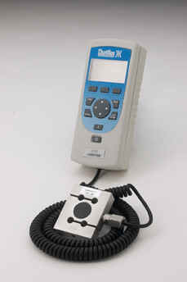
  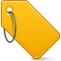 | Nom du matériel :  DFS - 100
   | Marque :  Chatillon
   | Type :  Capteur d'effort
   | Localisation :  Laboratoire de SI-CPGE (Salle A010)
   | Personne à contacter :  Tous les professeurs de SI de CPGE

 | Caractéristiques :
- Présence d'un câble PC (+adapateur COM <-> USB) + logiciel (dans l'une des deux boites. Voir avec la laborantine)
 Précaution d'emploi :
La force F doit être 1000 N ≥ F ≥ -1000 N

